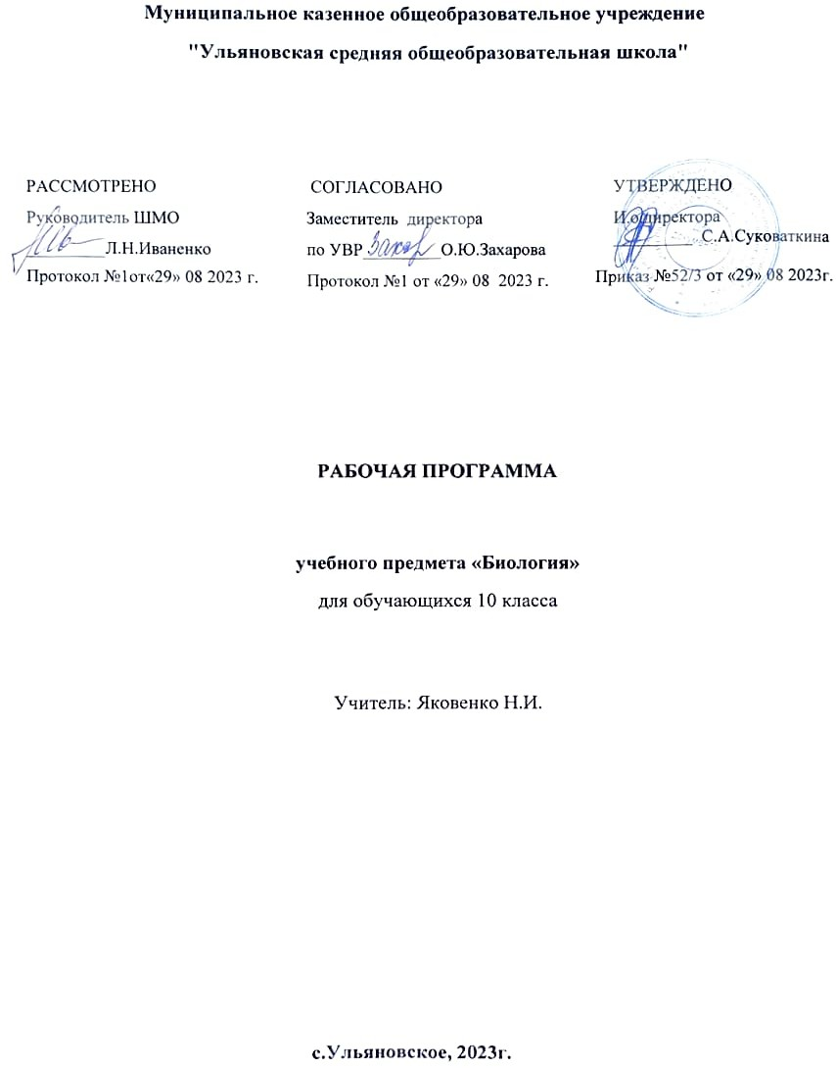

**Пояснительная записка**

**Программа составлена на основе:** Федерального государственного образовательного стандарта среднего общего образования, Примерной основной образовательной программы образовательного учреждения. [сост. Г.М. Пяльдяева, И.Б.Морзунова ]. — М.: Дрофа, 2015 год . Программы по биологии для 10-11классов (автор В,В. Пасечник.; М.: «Дрофа», 2015 ).

**Учебник**  Авторы : А.А. Каменский, Е.А. Криксунов, В.В. Пасечник «Общая биология. 10-11 класс» учебник для общеобразовательных организаций; Москва, «Дрофа, 2018г. Рекомендовано Министерством образования и науки Российской Федерации.

Программа разработана в соответствии с:

* Федеральным законом от 29.12.2012 № 273-ФЗ "Об образовании в Российской Федерации";
* Порядком организации и осуществления образовательной деятельности по основным общеобразовательным программам – образовательным программам начального общего, основного общего и среднего общего образования, утвержденным приказом Министерства образования и науки Российской Федерации от 30.08.2013 № 1015;
* Федеральным государственным образовательным стандартом начального общего образования, утвержденным приказом Министерства образования и науки Российской Федерации от 06.10.2009 № 373, с изменениями, внесенными приказом Министерства образования и науки Российской Федерации от 31.12.2015 №1576;
* Федеральным государственным образовательным стандартом основного общего образования, утвержденным, приказом Министерства образования и науки Российской Федерации от 17.12.2010 № 1897, с изменениями, внесенными приказом Министерства образования и науки Российской Федерации от 31.12.2015 №1577;
* Федеральным государственным образовательным стандартом среднего общего образования, утвержденным приказом Министерства образования и науки Российской Федерации от 17.05.2012 № 413, с изменениями, внесенными приказом Министерства образования и науки Российской Федерации от 31.12.2015 №1578;
* Учебным планом Школы;
* Примерной программой дисциплины, утвержденной Министерством образования и науки Российской Федерации (или авторской программе, прошедшей экспертизу и апробацию;
* Федеральным перечнем учебников, утвержденных, рекомендованных (допущенных) к использованию в образовательном процессе в образовательных учреждениях, реализующих программы общего образования.

Предлагаемая программа является логическим продолжением программы по биологии основной школы (5–9 классы), разработанной В. В. Пасечником, В. М. Пакуловой, В. В. Латюшиным, Р. Д. Машем.  Базовый уровень стандарта ориентирован на формирование общей биологической грамотности и научного мировоззрения обучающихся. Курс «Общая биология» завершает изучение биологии в общеобразовательных учреждениях. Она призвана обобщить биологические знания, имеющиеся у учащихся, углубив их до понимания биологических закономерностей, современных теорий, концепций и учений, а также показать прикладное значение биологии.

        Рабочая программа сохраняет традиции учебного предмета и вместе с тем полностью отражает основные идеи и предметные темы стандарта   образования по биологии, представляя его развернутый вариант с кратким раскрытием разделов и предметных тем, включая рекомендуемый перечень лабораторных и практических работ.

        Содержание программы сформировано на основе принципов: соответствия образования потребностям общества; учета единства содержательной и процессуальной сторон обучения; структурного единства содержания образования на разных уровнях его формирования.

            В курсе важное место отводится формированию естественнонаучного мировоззрения и экологической культуры учащихся. Именно поэтому, наряду с освоением общебиологических теорий, изучением строения биологических систем разного ранга и сущности основных биологических процессов, в программе уделено серьёзное внимание возможности использования полученных знаний в повседневной жизни для решения прикладных задач.

            Программа включает все основные разделы и темы, изучаемые в средней общеобразовательной школе, предусматривает изучение учащимися теоретических и прикладных основ биологии. В ней нашли отражение проблемы, стоящие в настоящее время перед биологической наукой, решение которых направлено на сохранение природы и здоровья человека . Для приобретения практических навыков и повышения уровня знаний программой предусматривается выполнение ряда лабораторных и практических работ.

Рабочая программа ориентирована на использование учебника:

А.А. Каменский, Е.А. Криксунов, В.В. Пасечник «Общая биология. 10-11 класс» Учебник для общеобразовательных учреждений. – М.: Дрофа, 2018-368с.;

а также методического пособия для учителя:

В.В. Пасечник « Рабочие программы. М: Дрофа,2015

На изучении биологии в 10 классе отводится 1 час в неделю, 34 часов в год

**Планируемые результаты изучения учебного курса.**

**Личностные, метапредметные и предметные результаты освоения учебного предмета**

**Биология, курса «Общая биология»**

Личностные результаты:

* реализация этических установок по отношению к биологическим открытиям, исследованиям и их результатам признания высокой ценности жизни во всех ее проявлениях, здоровья своего и других людей,
* реализации установок здорового образа жизни;
* сформированности познавательных мотивов, направленных на получение нового знания в области биологии в связи с будущей деятельностью или бытовыми проблемами, связанными с сохранением собственного здоровья и экологической безопасностью

Метапредметные результаты:

* овладение составляющими исследовательской и проектной деятельности, включая умения видеть проблему, ставить вопросы, выдвигать гипотезы, давать определения понятиям, классифицировать, наблюдать, проводить эксперименты, делать выводы и заключения, структурировать материал, объяснить, доказывать, защищать свои идеи умение работать с разными источниками биологической информации:
* находить биологическую информацию в различных источниках, анализировать и оценивать информацию, преобразовывать информацию из одной формы в другую способность выбирать целевые и смысловые установки в своих действиях и поступках по отношению к живой природе, здоровью своему и окружающих

Предметные результаты:

* .В познавательной (интеллектуальной) сфере:
* характеристика содержания биологических теорий (клеточная, эволюционна я теория Ч. Дарвина),;
* учения В.И. Вернадского о биосфере;
* законов Г. Менделя, закономерностей изменчивости;
* вклада выдающихся ученых в развитие биологической науки выделение существенных признаков биологических объектов (клеток: растительной и животной, половых и соматических, доядерных и ядерных; организмов: одноклеточных и многоклеточных;
* видов, экосистем, биосферы)и процессов (обмен веществ и энергии, размножение, деление клетки, оплодотворение, действие естественного отбора, образование видов, круговорот веществ) объяснение роли биологии в формировании научного мировоззрения, вклада биологических теорий в формирование современной естественно-научной картины мира;
* отрицательного влияния алкоголя, никотина, наркотических веществ на развитие зародыша человека; влияние мутагенов на организм человека; экологических факторов на организмы;
* причин эволюции, изменяемости видов, нарушений развития организмов, наследственных заболеваний, мутаций приведение доказательств (аргументация) единства живой и неживой природы, родства живых организмов и окружающей среды;
* необходимости сохранения видов умение пользоваться биологической терминологией и символикой.
* решение элементарных биологических задач;
* составление элементарных схем скрещивания и схем переноса веществ и энергии в экосистемах (цепи питания) описание особей видов по морфологическому критерию выявление изменчивости, приспособлений организмов к среде обитания сравнение биологических объектов (химический состав тел живой и неживой природы, зародыши человека и других млекопитающих, природные экосистемы и агроэкосистемы) и формулировка выводов на основе сравнения.
* В ценностно-ориентационной сфере: анализ и оценка различных гипотез сущности жизни, происхождения жизни и человека, глобальных экологических проблем и путей их решения, последствий собственной деятельности в окружающей среде оценка этических аспектов некоторых исследований в области биотехнологии (клонирование, искусственное оплодотворение)
* В сфере трудовой деятельности: овладение умениями и навыками постановки биологических экспериментов и объяснение их результатов
* В сфере физической деятельности: Обоснование и соблюдение мер профилактики вирусных заболеваний, вредных привычек (курение, алкоголизм, наркомания) правил поведения в природной среде
* Основу структурирования содержания курса биологии в средней школе составляют ведущие системообразующие идеи – отличительные особенности живой природы, ее уровневая организация и эволюция, в соответствии с которыми выделены содержательные линии курса: Биология как наука; Методы научного познания; Клетка; Организм; Вид; Экосистемы.
* В результате изучения биологии на базовом уровне в 10 классе ученик должен знать /понимать
* основные положения биологических теорий (клеточная, хромосомная);
* сущность законов Г. Менделя, закономерностей изменчивости; строение биологических объектов: клетки; генов и хромосом;
* сущность биологических процессов: размножение, оплодотворение,
* вклад выдающихся ученых в развитие биологической науки;
* биологическую терминологию и символику;
* уметь объяснять: роль биологии в формировании научного мировоззрения; вклад биологических теорий в формирование современной естественнонаучной картины мира; единство живой и неживой природы, родство живых организмов; отрицательное влияние алкоголя, никотина, наркотических веществ на развитие зародыша человека; влияние мутагенов на организм человека, экологических факторов на организмы; взаимосвязи организмов и окружающей среды; причины нарушений развития организмов, наследственных заболеваний, мутаций, решать элементарные биологические задачи; составлять элементарные схемы скрещивания; выявлять источники мутагенов в окружающей среде (косвенно), антропогенные изменения в экосистемах своей местности;
* сравнивать: биологические объекты (химический состав тел живой и неживой природы, процессы (половое и бесполое размножение) и делать выводы на основе сравнения; анализировать и оценивать глобальные экологические проблемы и пути их решения, последствия собственной деятельности в окружающей среде;
* находить информацию о биологических объектах в различных источниках (учебных текстах, справочниках, научно-популярных изданиях, компьютерных базах данных, ресурсах Интернет) и критически ее оценивать;
* использовать приобретенные знания и умения в практической деятельности и повседневной жизни для: соблюдения мер профилактики отравлений, вирусных и других заболеваний, стрессов, вредных привычек (курение, алкоголизм, наркомания);
* правил поведения в природной среде;
* оценки этических аспектов некоторых исследований в области биотехнологии (клонирование, искусственное оплодотворение).

**Содержание учебного предмета «Биология 10 класс»**

Введение (3ч)

Биология как наука. Место биологии в системе наук. Значение биологии для понимания научной картины мира. Связь биологических дисциплин с другими науками (химией, физикой, математикой, географией, астрономией и др.). Место курса «Общая биология» в системе естественнонаучных дисциплин. Цели и задачи курса.

Демонстрация: портретов ученых-биологов, схемы «Связь биологии с другими науками».

Раздел №1 Клетка (17 ч)

Предмет, задачи и методы исследования современной цитологии. Значение цитологических исследований для других биологических наук, медицины, сельского хозяйства. История открытия и изучения клетки. Основные положения клеточной теории.

Значение клеточной теории для развития биологии. Клетка как единица развития, структурная и функциональная единица живого.

Химический состав клетки. Вода и другие неорганические вещества, их роль в жизнедеятельности клетки. Органические вещества: углеводы, белки, липиды, нуклеиновые кислоты, АТФ, их строение и роль в клетке. Ферменты, их роль в регуляции процессов жизнедеятельности.

Строение прокариотической клетки. Строение эукариотической клетки. Основные компоненты клетки. Строение мембран. Строение и функции ядра. Химический состав и строение хромосом. Цитоплазма и основные органоиды. Их функции в клетке.

Особенности строения клеток бактерий, грибов, животных и растений. Вирусы и бактериофаги. Вирус СПИДа.

Обмен веществ и превращения энергии в клетке. Каталитический характер реакций обмена веществ. Пластический и энергетический обмен. Основные этапы энергетического обмена. Отличительные особенности процессов клеточного дыхания. Способы получения органических веществ: автотрофы и гетеротрофы. Фотосинтез, его фазы, космическая роль в биосфере. Хемосинтез и его значение в биосфере.

Биосинтез белков. Понятие о гене. ДНК – источник генетической информации. Генетической код. Матричный принцип биосинтеза белков. Образование и-РНК по матрице ДНК. Регуляция биосинтеза.

Понятие о гомеостазе, регуляция процессов превращения веществ и энергии в клетке.

Демонстрация: микропрепаратов клеток растений и животных; модели клетки; опытов, иллюстрирующих процесс фотосинтеза; модели ДНК, модели-аппликации «Синтез белка».

 Лабораторная работа№ 1  «Наблюдение клеток растений и животных под микроскопом на готовых препаратах и их описание».

Лабораторная работа  № 2 «Сравнение строения клеток растений и животных».

Тестирование № 1 по теме: " Клетка".

Раздел №2 Размножение и индивидуальное развитие организмов (4 ч)

Самовоспроизведение – всеобщее свойство живого. Митоз как основа бесполого размножения и роста многоклеточных организмов, его фазы и биологическое значение.

Формы размножения организмов. Бесполое размножение и его типы. Половое размножение. Мейоз, его биологическое значение. Сперматогенез. Овогенез. Оплодотворение. Особенности оплодотворения у цветковых растений. Биологическое значение оплодотворения.

Понятие индивидуального развития (онтогенеза) организмов. Деление, рост, дифференциация клеток, органогенез, размножение, старение, смерть особей. Онтогенез растений. Онтогенез животных. Взаимовлияние частей развивающегося зародыша. Влияние факторов внешней среды на развитие зародыша. Рост и развитие организма. Уровни приспособления организма к изменяющимся условиям. Старение и смерть организма. Специфика онтогенеза при бесполом размножении.

Демонстрация: таблиц, иллюстрирующих виды бесполого и полового размножения, эмбрионального и постэмбрионального развития высших растений, сходство зародышей позвоночных животных, схем митоза и мейоза.

Лабораторная работа №3  «Выявление признаков сходства зародышей человека и других млекопитающих как доказательство их родства»

Раздел №3 Основы генетики (7 ч)

История развития генетики. Закономерности наследования признаков, выявленные Г. Менделем. Гибридологический метод изучения наследственности. Моногибридное скрещивание. Закон доминирования. Закон расщепления. Полное и неполное доминирование. Закон чистоты гамет и его цитологическое обоснование. Множественные аллели. Анализирующее скрещивание. Дигибридное и полигибридное скрещивание. Закон независимого комбинирования. Фенотип и генотип. Цитологические основы генетических законов наследования.

Генетическое определение пола. Генетическая структура половых хромосом. Гомогаметный и гетерогаметный пол. Наследование признаков, сцепленных с полом.

Хромосомная теория наследственности. Группы сцепления генов. Сцепленное наследование признаков. Закон Т. Моргана. Полное и неполное сцепление генов. Генетические карты хромосом.

Генотип как целостная система. Хромосомная (ядерная) и цитоплазматическая наследственность. Взаимодействие аллельных (доминирование, неполное доминирование, кодоминирование и сверхдоминирование) и неаллельных (комплементарность, эпистаз и полимерия) генов в определении признаков. Плейотропия.

Основные формы изменчивости. Генотипическая изменчивость. Мутации. Генные, хромосомные и геномные мутации. Соматические и генеративные мутации. Полулетальные и летальные мутации. Причины и частота мутаций, мутагенные факторы. Эволюционная роль мутаций.

Комбинативная изменчивость. Возникновение различных комбинаций генов и их роль в создании генетического разнообразия в пределах вида. Эволюционное значение комбинативной изменчивости. Закон гомологических рядов в наследственной изменчивости.

Фенотипическая, или модификационная, изменчивость. Роль условий внешней среды в развитии и проявлении признаков и свойств. Статистические закономерности модификационной изменчивости. Управление доминированием.

  Демонстрация: моделей-аппликаций, иллюстрирующих законы наследственности, перекрест хромосом; результатов опытов, показывающих влияние условий среды на изменчивость организмов; гербарных материалов, коллекций, муляжей гибридных, полиплоидных растений.

Практические и лабораторные работы:

П/р №1 «Составление простейших схем скрещивания».

П/р №2 «Решение элементарных генетических задач».

Л/р №4 «Изучение изменчивости у растений и животных, построение вариационного ряда и кривой. Изучение фенотипов растений»

Л/р №5 «Выявление источников мутагенов в окружающей среде (косвенно) и оценка возможных последствий их влияния на организм».

Тестирование № 2 по теме: « Размножение и индивидуальное развитие организмов. Основы генетики»

Раздел №4 Генетика человека (2 ч)

Методы изучения наследственности человека. Генетическое разнообразие человека. Генетические данные о происхождении человека и человеческих расах. Характер наследования признаков у человека. Генетические основы здоровья. Влияние среды на генетическое здоровье человека. Генетические болезни. Генотип и здоровье человека. Генофонд популяции. Соотношение биологического и социального наследования. Социальные проблемы генетики. Этические проблемы генной инженерии. Генетический прогноз и медико-генетическое консультирование, их практическое значение, задачи и перспективы.

Демонстрация: хромосомных аномалий человека и их фенотипические проявления.

Практическая работа:  №3 «Составление родословной»

Обобщение и повторение изученного материала

Заключение ( 1 ч )

Контрольное тестирование № по теме « Основы общей биологии»

**Тематическое планирование**

|  |  |  |  |  |
| --- | --- | --- | --- | --- |
| № раздела и тем | Наименование разделов и тем | Учебные часы | Контрольные работы  (в соответствии со спецификой предмета, курса) | Практическая часть  (в соответствии со спецификой предмета, курса) |
| 1 | Введение | 3 |  |  |
| 2 | Раздел«1 Клетка | 17 |  | Л.р.№1, 2 |
| 3 | Раздел №2 Размножение и индивидуальное развитие организмов | 4 |  | Л.р.№3 |
| 4 | Раздел№3 Основы генетики | 7 |  | Л.р.№.4,5  П.Р. № 1,2 |
| 5 | Раздел № 4 Генетика человека | 2 |  | П.р.№3 |
| 3 | Заключение | 2 | 1 |  |
|  | Итого: | 35 | 1 | Л.Р.-5  П.Р.-3 |

**Календарно – тематическое планирование 10 кл.**

|  |  |  |
| --- | --- | --- |
| №  п/п | Тема урока | Д.з. |
| 1. | Биология - как наука. Краткая история развития биологии. | §1 |
| 2 | Методы научного познания. Современная естественно - научная картина мира. Объект изучения биологии. | §2,3 |
| 3 | Сущность жизни и свойства живого. Уровни организации живой природы. | §4 |
|  | **Раздел №1 Клетка (17 часов )** |  |
| 4 | Клеточная теория. Особенности химического состава клетки. | §5,6 |
| 5 | Вода и минеральные вещества. Углеводы. Липиды. | §7-10 |
| 6 | Строение и функции белков. | §11 |
| 7 | Нуклеиновые кислоты.АТФ | §12,13 |
| 8 | Строение клетки. Клеточная мембрана. Ядро. Цитоплазма. Клеточный центр. Рибосомы. | §14,15 |
| 9 | Строение клетки. Эндоплазматическая сеть. Комплекс Гольджи. Лизосомы. Клеточные включения. Митохондрии. Пластиды. Органы движения. | §16,17 |
| 10 | Сходство и различие в строении прокариот и эукариот.  Сходства и различия в строении клеток растений, животных и грибов. | §18,19 |
| 11 | Неклеточные формы жизни. Вирусы и бактериофаги. | §20 |
| 12 | Обмен веществ и энергии в клетке. Энергетический обмен веществ. | §21,22 |
| 13 | Питание клетки. Автотрофное питание. Фотосинтез. | §23,24 |
| 14 | Автотрофное питание. Хемосинтез. | §25 |
| 15 | Генетический код. Транскрипция. | §26 |
| 16 | Синтез белков в клетке. | §26 |
| 17 | Регуляция транскрипции и трансляции в клетке. Жизненный цикл клетки. | §27,28 |
| 18 | Митоз. Амитоз. | §29 |
| 19 | Мейоз. | §30 |
| 20 | Тестирование № 1 по теме: « Клетка» | § |
|  | **Раздел № 2 Размножение и индивидуальное развитие организмов ( 4 часа )** |  |
| 21 | Формы размножения организмов. Бесполое размножение. Формы размножения организмов. Половое размножение | §31,32 |
| 22 | Развитие половых клеток. Оплодотворение. | §33,34 |
| 23 | Онтогенез - индивидуальное развитие организма. | §35 |
| 24 | Индивидуальное развитие организма. Эмбриональный период. Индивидуальное развитие организма. Постэмбриональный период. | §36,37 |
|  | Раздел « № 3 Основы генетики ( 7 часов ) |  |
| 25 | История развития генетики. Гибридологический метод. Закономерности наследования. Моногибридное скрещивание. | §38,39 |
| 26 | Множественные аллели. Анализирующее скрещивание. Дигибридное скрещивание. Закон независимого наследования признаков. | §40,41 |
| 27 | Хромосомная теория наследственности. Взаимодействие неаллельных генов. | §42,43 |
| 28 | Цитоплазматическая наследственность Генетическое определение пола. | §44,45 |
| 29 | Изменчивость. Мутации. | §46,47 |
| 30 | Причины мутаций. Соматические и генеративные мутации. | §48 |
| 31 | Тестирование № 2 по теме: « Размножение и индивидуальное развитие организмов. Основы генетики» |  |
|  | **Раздел № 4 Генетика человека ( 2часа )** |  |
| 32 | Методы исследования генетики человека. Генетика и здоровье. | §49,50 |
| 33 | Проблемы генетической безопасности. | §51 |
|  | **Заключение ( 2 часа )** |  |
| 34 | Контрольная работа № 1 по теме : » Основы обшей биологии.» | § |